后台依据用户输入账号（自动判断账户类型与角色）自动跳转到对应网页；

账户类型：超级管理员 / 管理员（？是否需要单独管理每台设备的管理员）

设备列表，增加两个分组属性，分组1（分组名），分组2（分组名），根据分组名设置管理员权限范围。

超级管理员后台

第一屏为设备管理-设备列表：

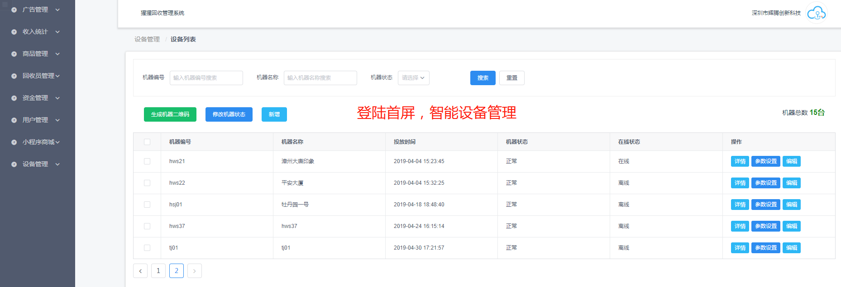
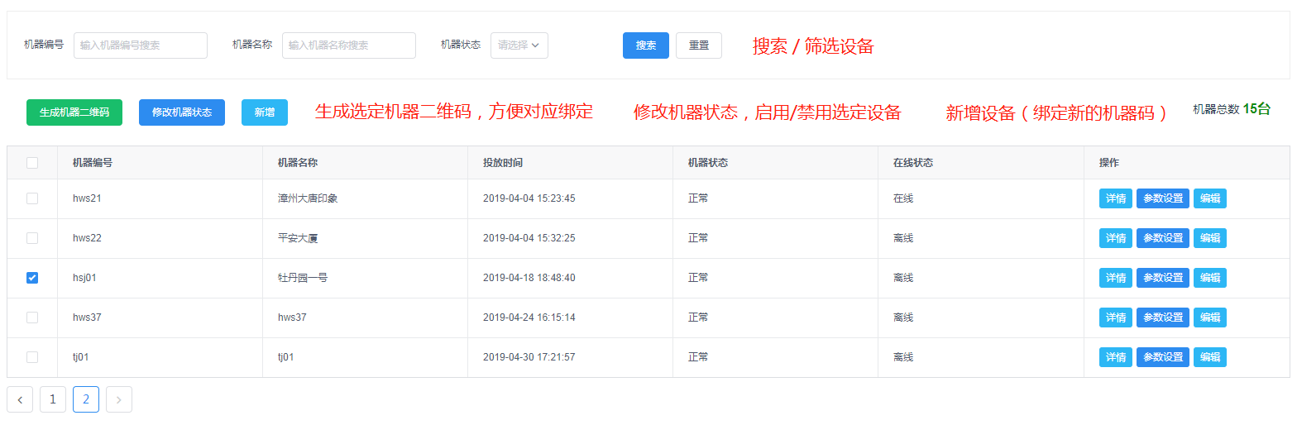

可以新增/编辑智能设备（绑定）
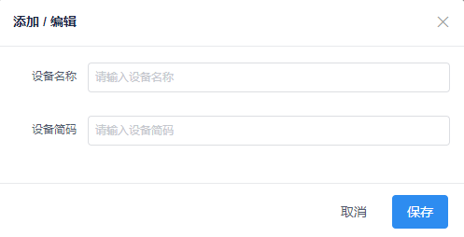
设备列表-设备详情：
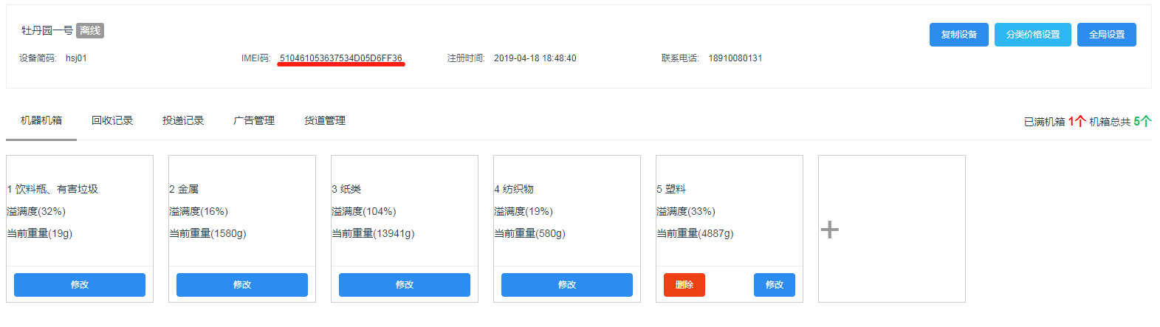
IMEI码：应该是用来对应绑定设备的唯一识别码；
设备列表-设备详情 右上边菜单

复制设备（？应该是复制指定编号设备所有配置）

分类价格设置（？怎么自定义垃圾分类跟各自对应单价，书、报纸、纸箱价格应该是不一样，而不是一个笼统的纸类单价），可参阅设备管理-分类列表，但不完善；««««

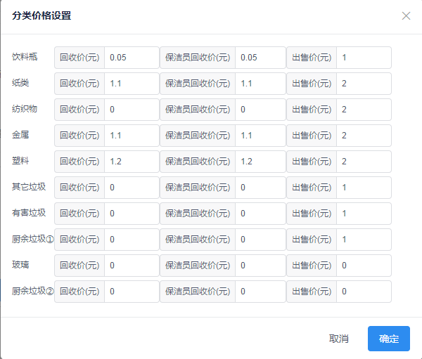
回收价：普通用户投递单价；
保洁员回收价：估计社区保洁的投递单价；
出售价：针对外部回收员的出售单价，外部回收员需要支付对应价格购买箱内垃圾；
其中：默认所有投递员都是普通用户投递，可通过用户管理来设定是否为保洁员（用户管理）；
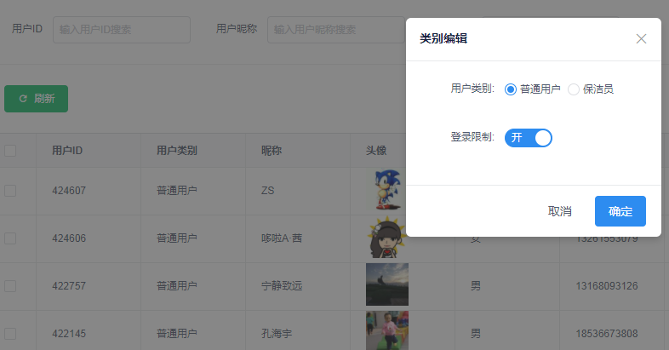
全局设置 （设置屏幕上的联系电话与箱体/探头高度）
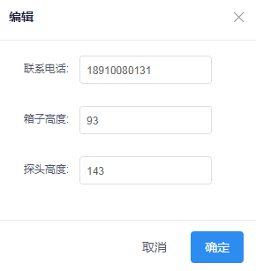

下方菜单-机器机箱
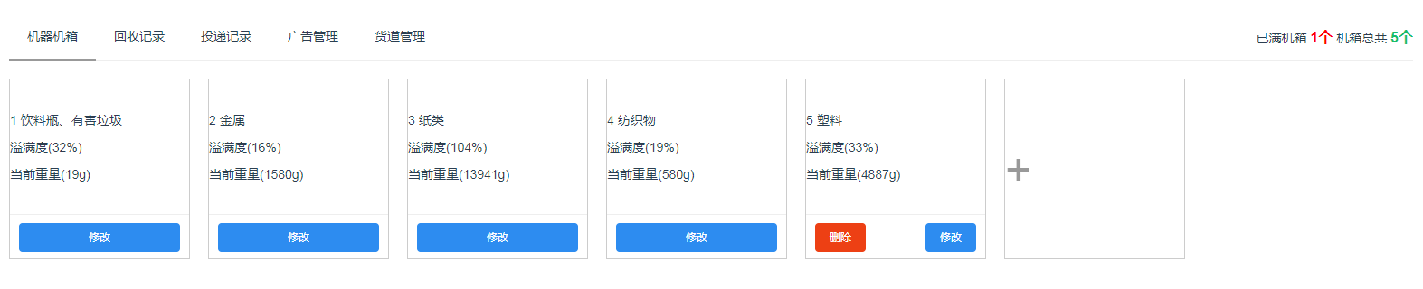
机器机箱，用于配置智能设备分类箱体信息（1+N模式）
箱体1为主机柜（3小类），推荐可选饮料瓶、有害垃圾（电池）、其他垃圾（过期药品、玻璃）；
箱体2为副柜1，箱体3为副柜2（注意带压缩杆的是为纸箱类型），箱体4为副柜3，箱体5为副柜4，并可选择类型；
问题：
- 没有自定义分类的配置管理，比如自定义增加电池、过期药品、或自定义；（这个不完善）
- 溢满度没有归零，应该通过重量去反推溢满度（没有重量时，满溢度应该是0%），而不是只通过测距红外去判断（秤后占9%~13%高度）；
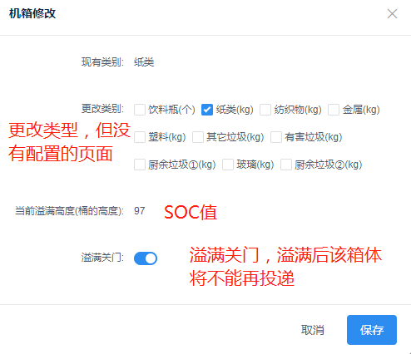
下方菜单-回收记录
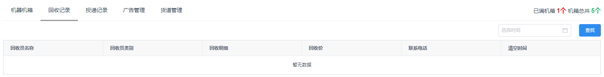
数据将显示回收员回收记录详情；（测试发现内部回收记录不显示，暂无条件测试外部回收）

下方菜单-投递记录
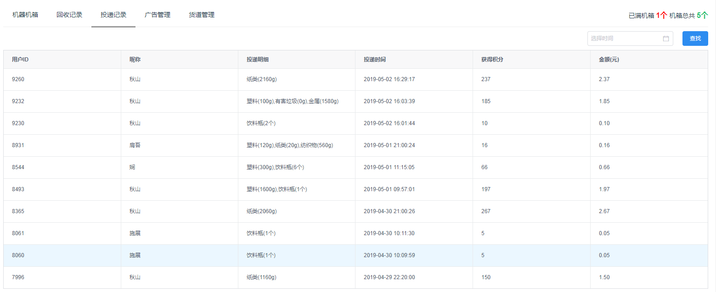
可以实时看到用户投递详情（可以通过用户管理-查看指定用户投递记录），用户ID，用户昵称，投递明细，投递时间，获取积分（对应金额）；

下方菜单-广告管理 «««««
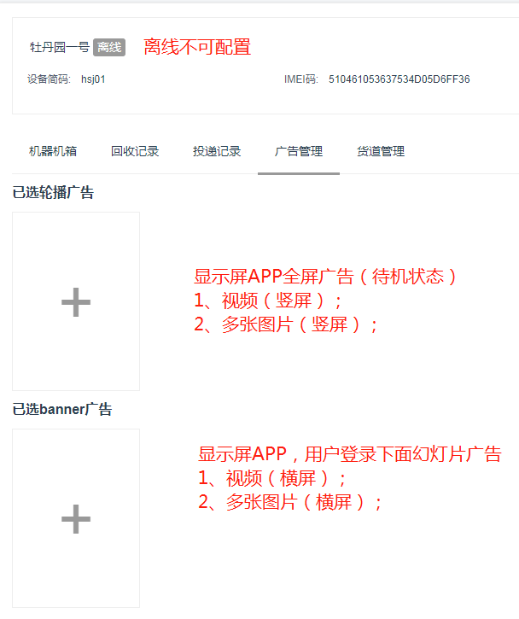
- 设备广告只能通过已经设定的广告选择关联（广告管理-安卓广告）
是否可以通过自定义上传广告后再自动同步到全局广告里。
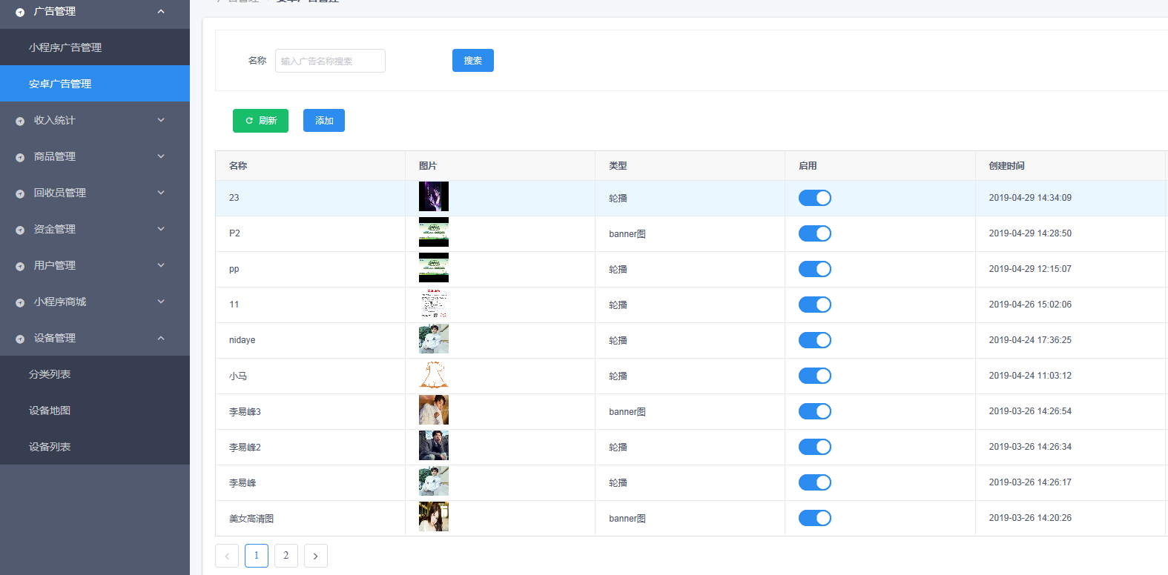
- 管理逻辑混乱 «««««
轮播广告支持视频跟图片，但视频跟图片不能混搭；
轮播广告视频不支持多个；
轮播广告不能设定切换间隔时间；
Banner广告支持视频跟图片，但目前只有图片可生效；
banner广告只能是图片切换，不能是视频；
banner广告不能设定切换间隔时间；
- 广告不可控制不丰富
视频广告不能设定播放时段或者时段音量调节；
大晚上一直播放视频广告扰民，不人性化，优化可以通过设定时间段播/停视频广告，通过时间段休眠APP，节约用电；

下方菜单-货道管理
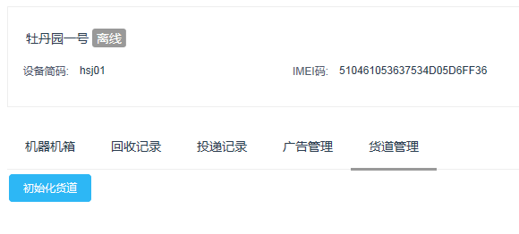
这个应该是分类回收跟贩卖机一体时的设置，无条件测试；

设备管理-参数设置： «««
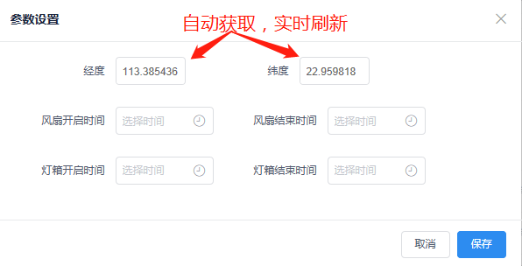
经纬度：根据机器GPRS模块，自动获取；
风扇开启时间：可设定+新增默认策略 （默认策略应该是每隔多长时间自动开启，或根据温度传感器，感应到机箱内温度开启）
灯箱开启时间：可设定+新增默认策略（默认策略应该是根据对外光感识别外部亮度自动开启，或通过设定时间晚上到清晨自动开启）
LED广告投放可以设定

设备管理-编辑：
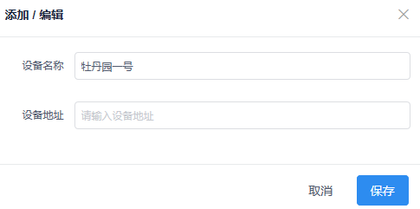
设定设备名称跟地址，方便后台设备列表一目了然找到设备；

设备管理-设备地图
（绿色代表设备正常，红色代表故障，黄色代表满溢，灰色代表不可用）
双击可查看设备两侧半球摄像头实时画面；
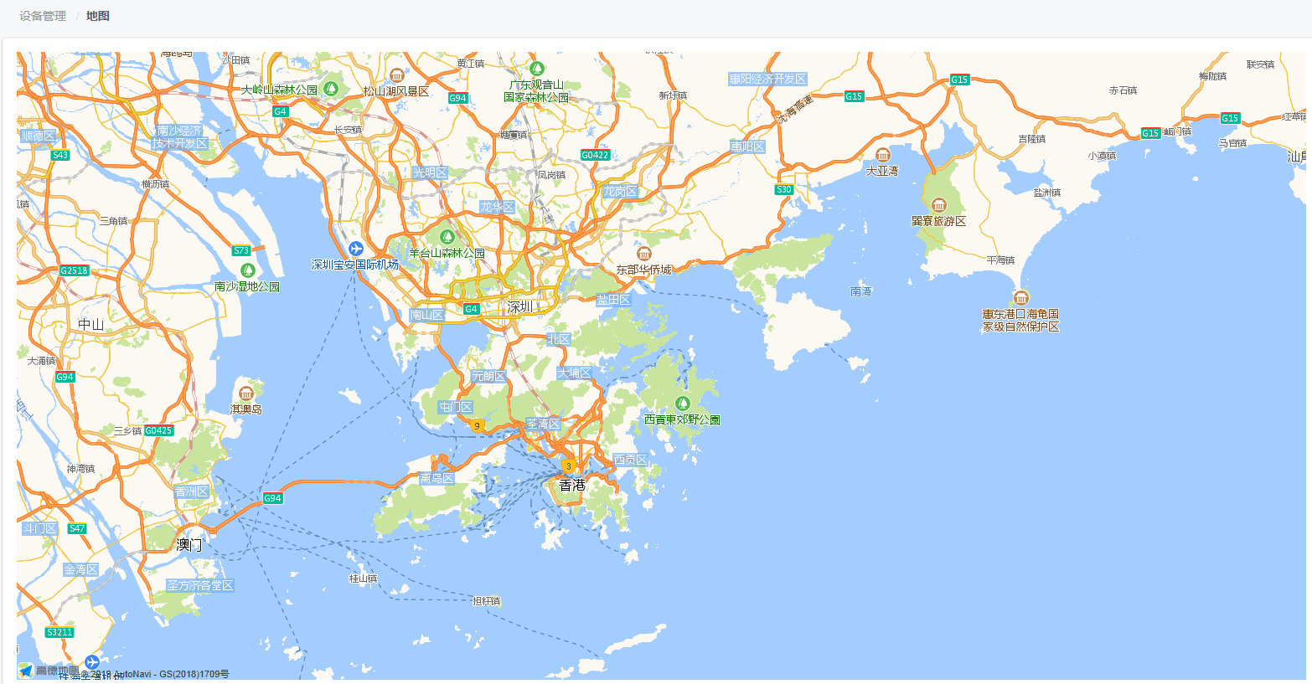
各个设备所在位置，在小程序里方便用户找到附近设备；
设备管理-分类列表（垃圾种类） ««««
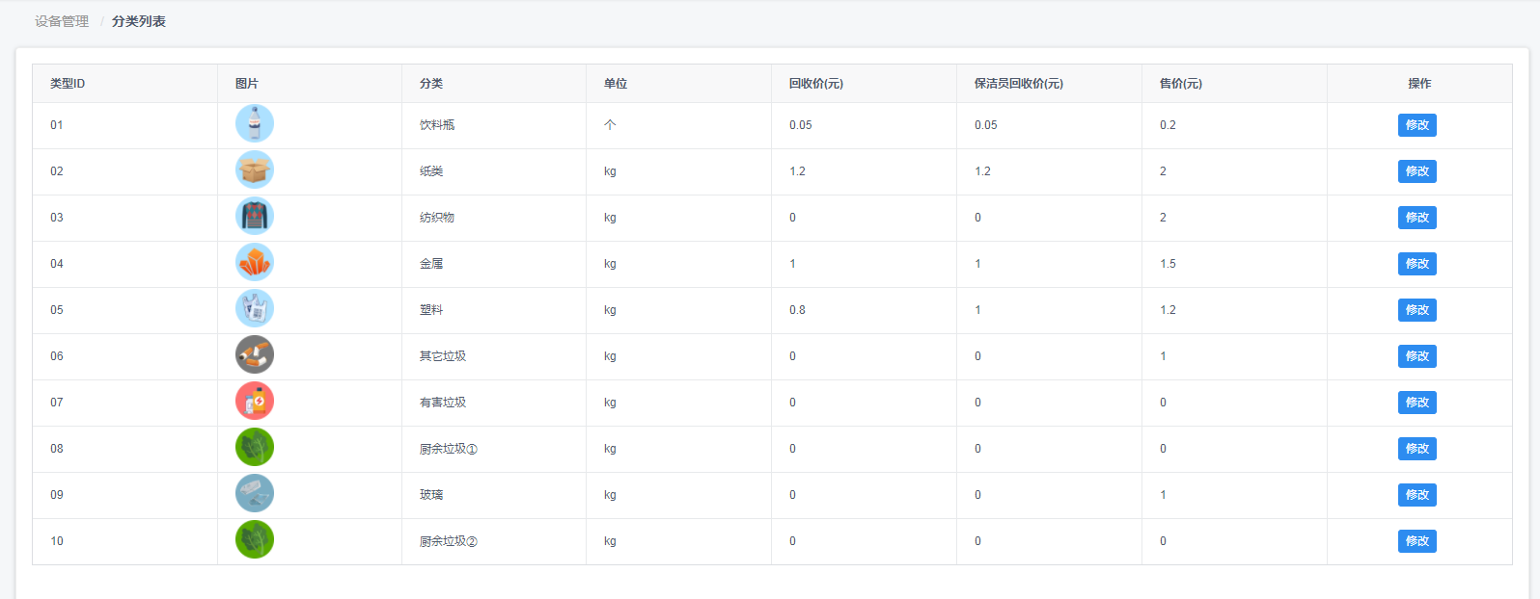
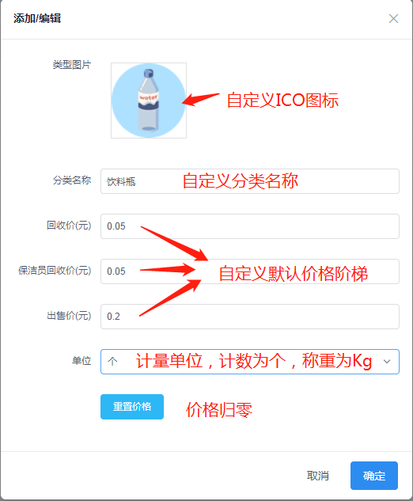自定义ICO图标为显示屏APP上图标
- 固定为10个，只能修改，不能新增；
- 不能大类下新增小类，并分别设置价格（书、报纸、纸箱价格应该是不一样，而不是一个笼统的纸类单价）；
- 目前后台只能看到APP显示屏第一级图标，并不能设置第一级下面的图标跟价格；
广告管理：（全局）«««««
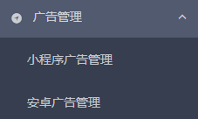
小程序广告管理，就是投放时的小程序界面广告；
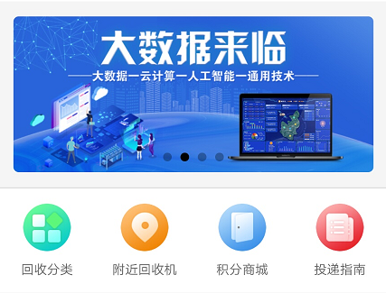
安卓广告管理，就是主柜显示屏APP广告（banner跟待机全屏广告）；


小程序广告
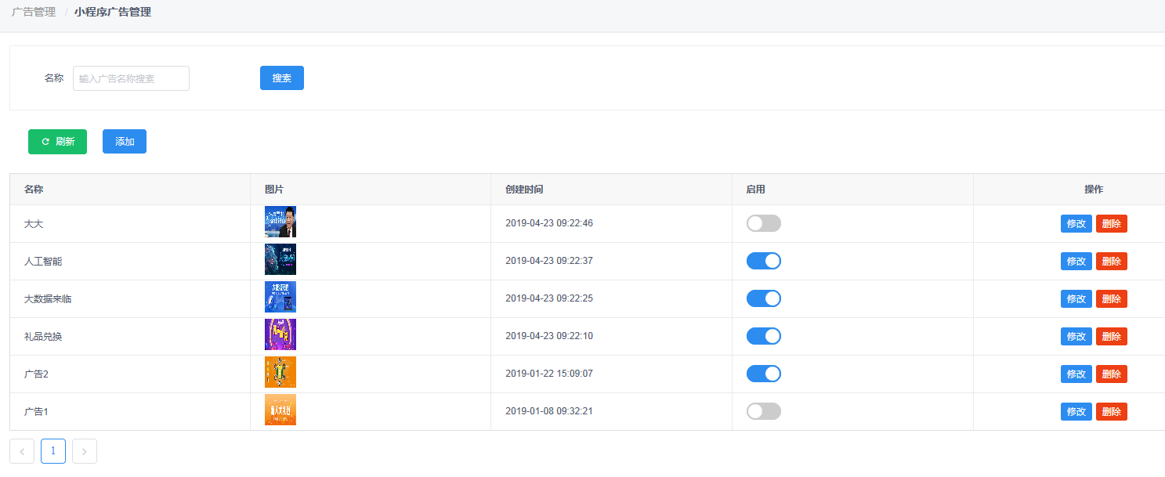

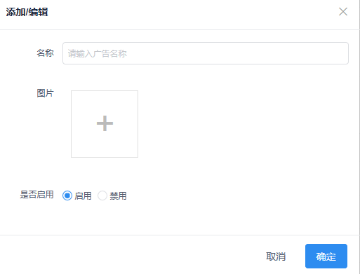
推荐尺寸690*300
优化，增加预览跟自动裁切功能，方便用户实时预览上传图片；

安卓广告管理
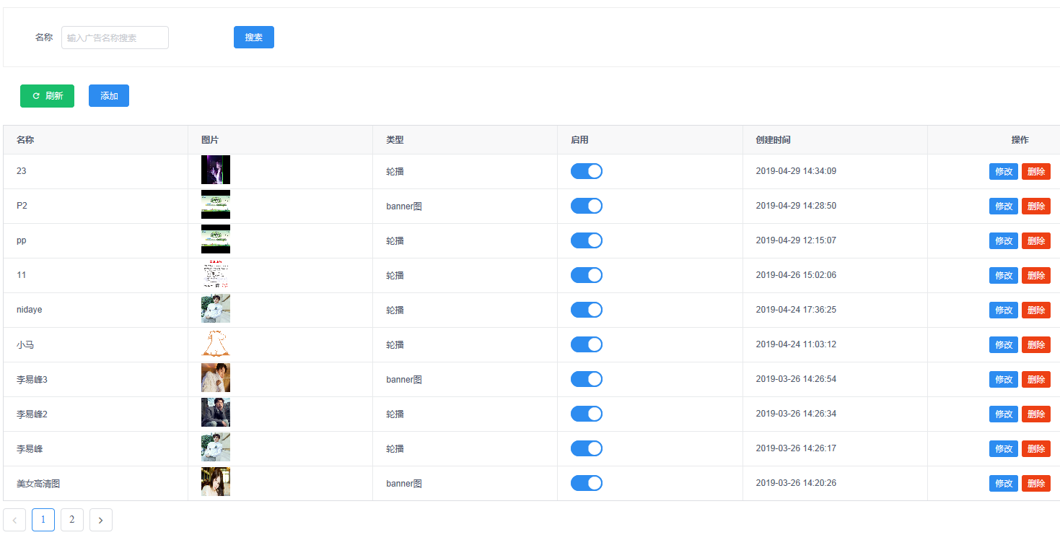
全屏轮播尺寸 1080*1920 图片/视频 50M以下MP4
Banner幻灯 1080*600 图片/视频
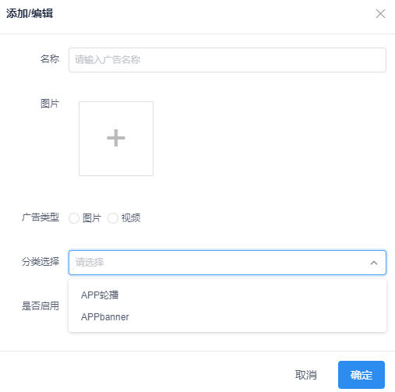
优化，增加预览跟自动裁切功能(视频裁剪)，方便用户实时预览上传图片；

广告设定：
小程序banner广告自定义
广告管理 - 小程序广告 - 列表启用；
小程序商城banner广告自定义
小程序商城 - 轮播图 - 自定义上传图片（690*300 ）
设备显示屏APP广告自定义
广告管理 - 安卓广告管理 - 上传与启用视频/图片
在设备管理 - 设备列表-详情 - 广告管理 （选择对应全局广告）

收入管理 «
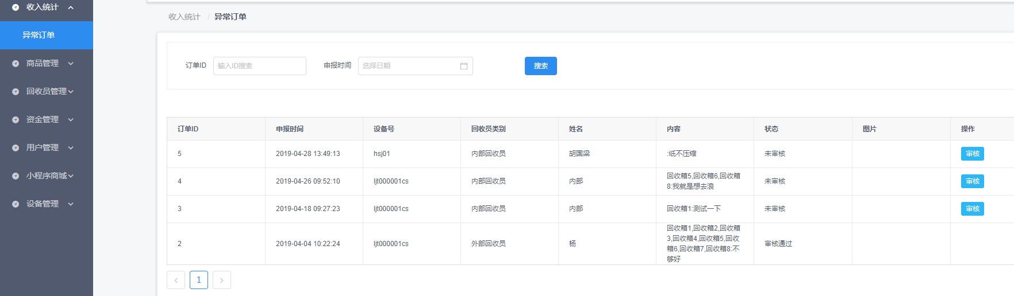
异常订单 - 记录/审核 回收员上报的异常状况（主要用来针对外部回收员异常）
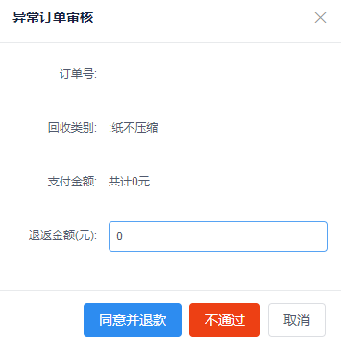

商品管理 - 主要用于贩卖机对应设置

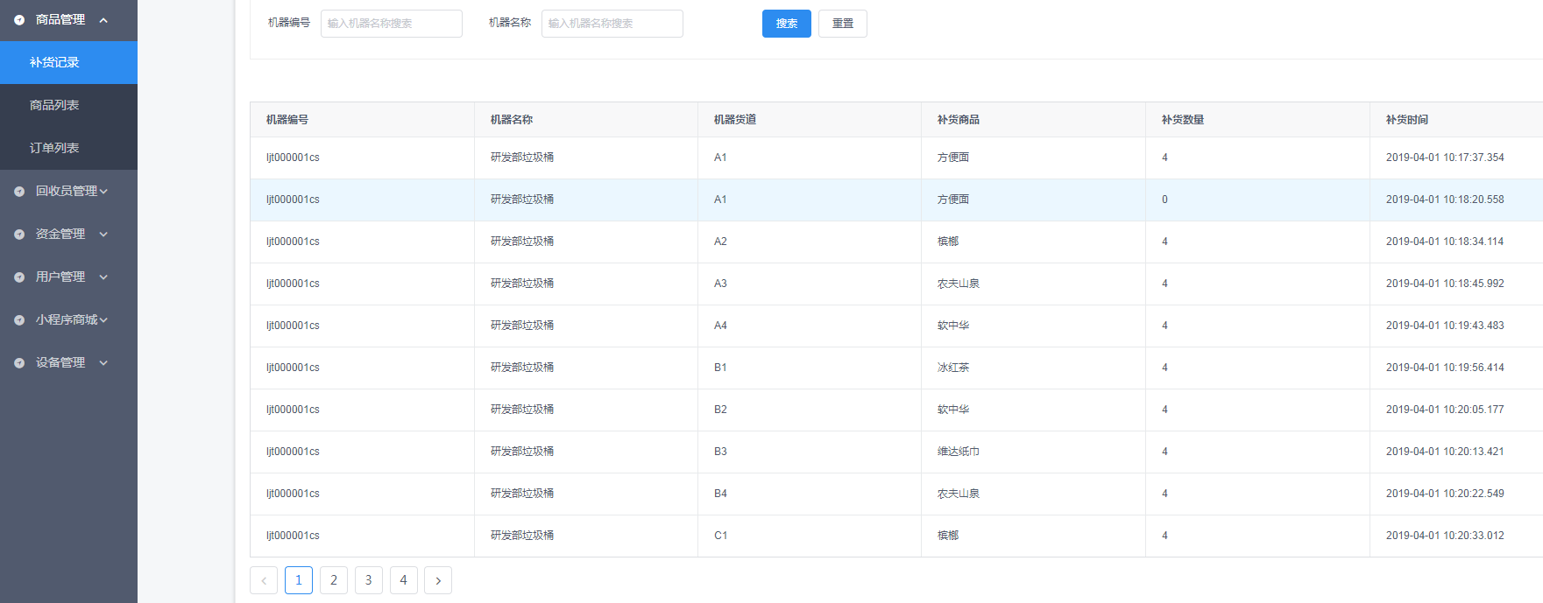
商品列表（管理/新增/积分对应价格）
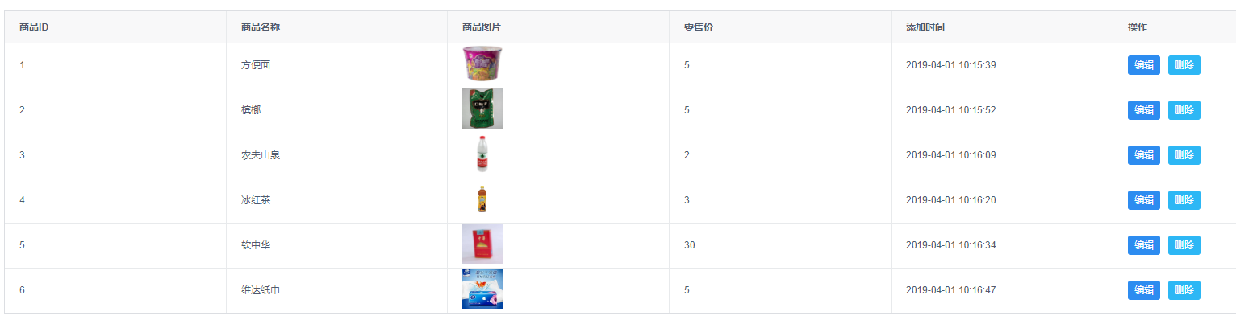
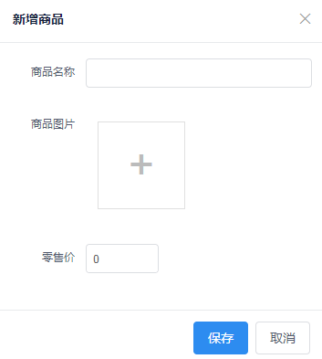
订单列表
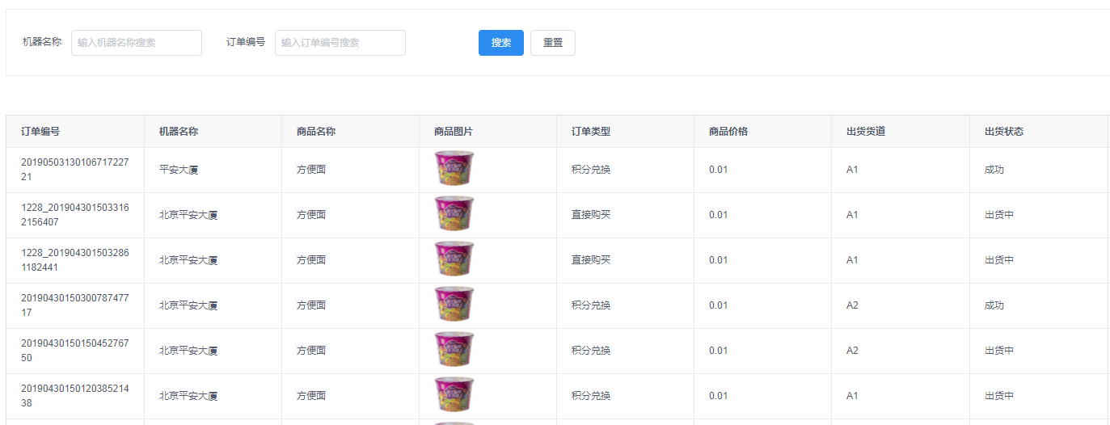

回收员管理（用户角色设定）«««««
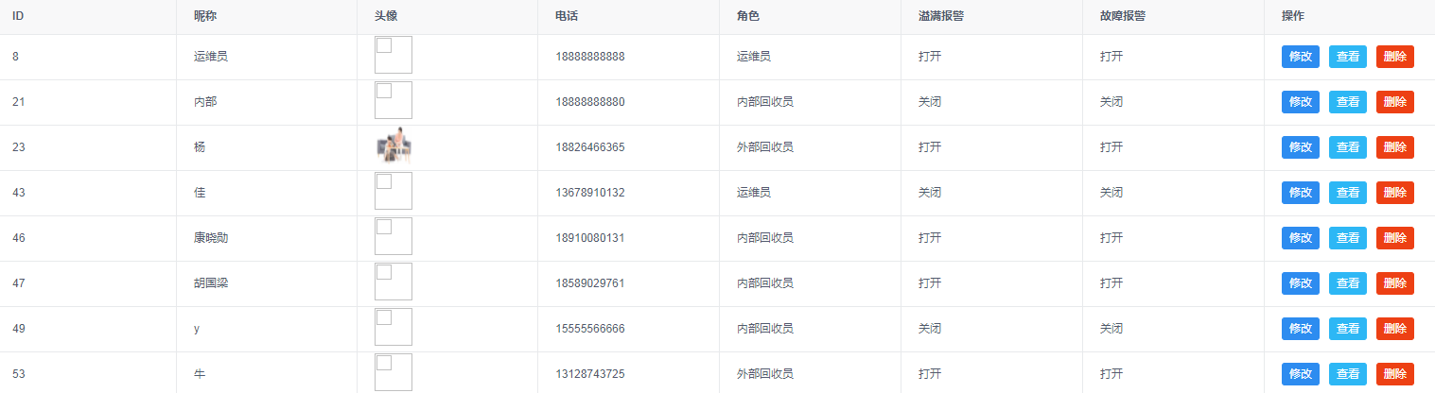
回收员添加/修改（可设置满溢报警，故障报警等选项）
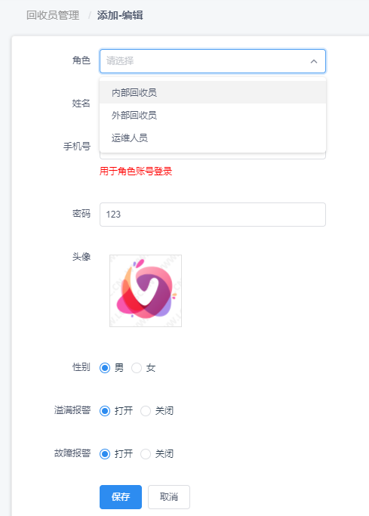

资金管理（查看用户提现状况/审核用户提现/导出财务数据）«««««
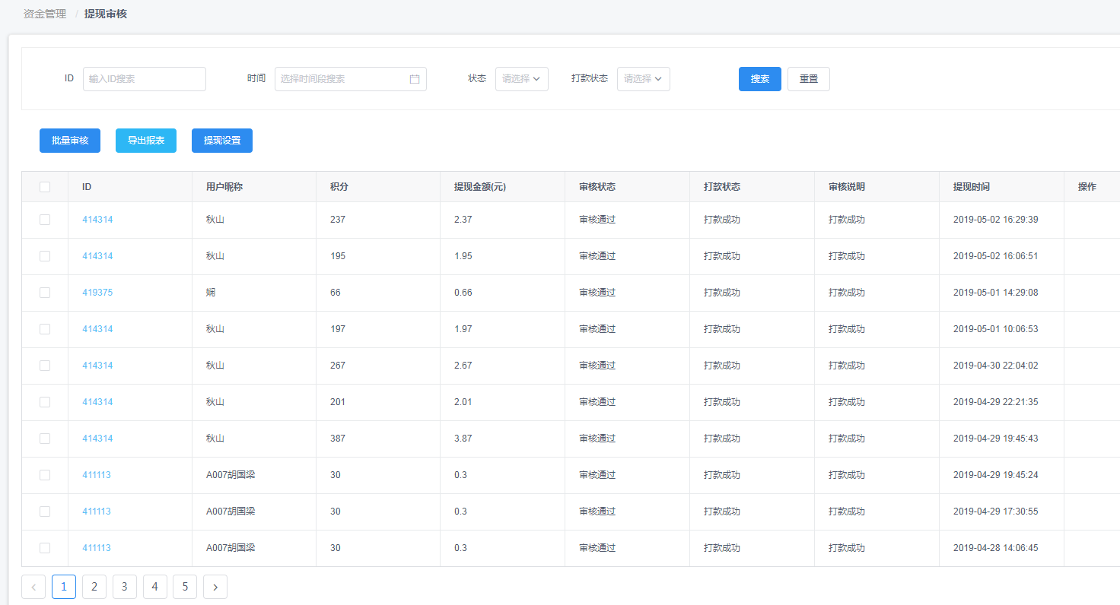
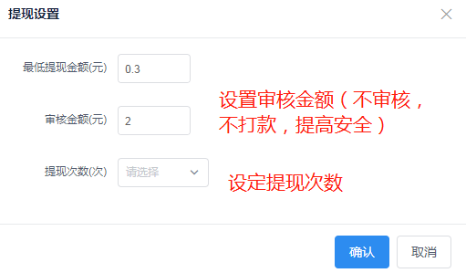
如可以可以新增一个积分兑现金比例设定，现默认是1积分兑1分人民币；
这里提现次数应该优化为每日提现次数（默认应该就是每日，不然无意义），或每日提现上限金额，用于保护账户安全；
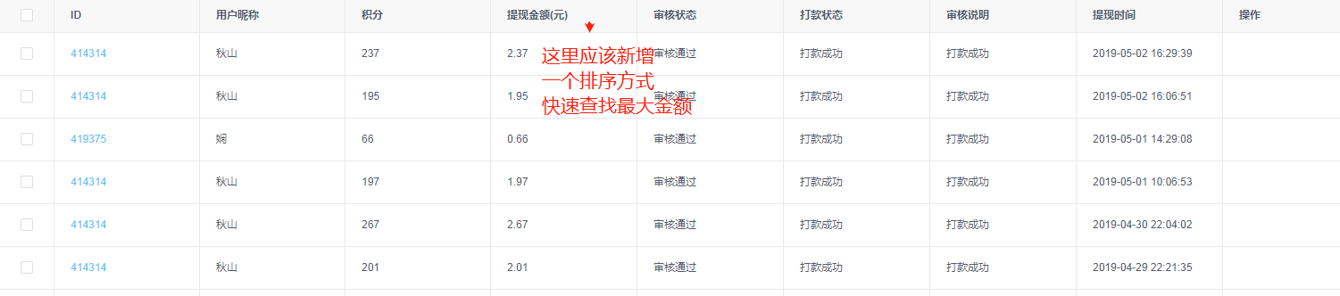
可以通过导出xls快速查找问题账号，找到后可以在用户管理里禁用账号；

用户管理 ««
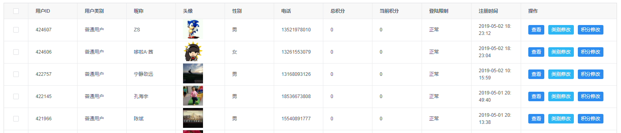

查看可以查看该用户的投递记录，追随投递信息；
类别修改，可以修改用户类型（普通用户或保洁员）来关联积分系数，登陆限制开关（？是否为拉黑）
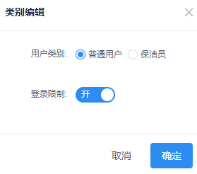
积分修改，如特殊故障时用来微调用户积分（增加读取当前积分更了然）；
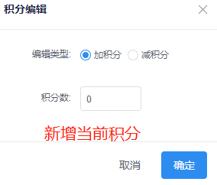

小程序商城 小程序商城的积分兑换商品
订单列表（通过小程序积分兑换商品，设置快递信息购买）
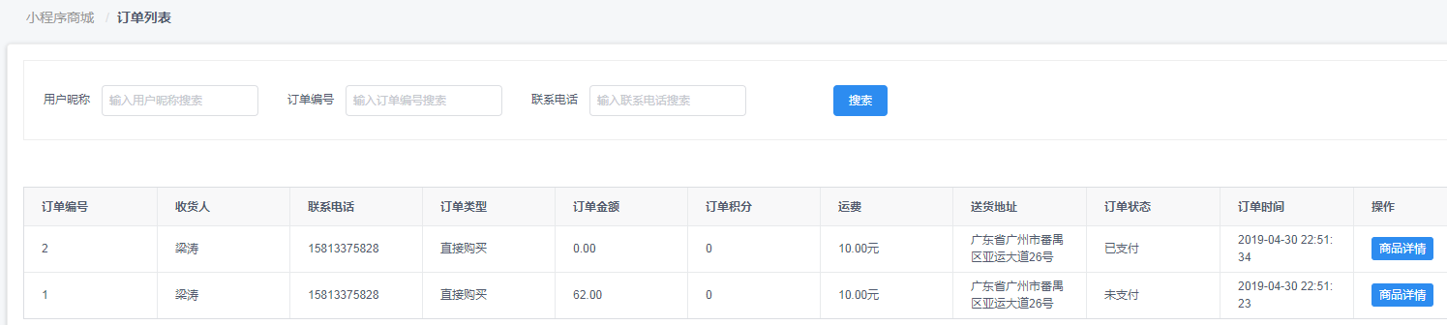
轮播图（商城页面banner广告，参阅广告设定页面）
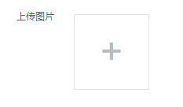
商品列表 （上传可积分兑换的商品信息，但上传的商品必须是商品管理-商品列表里商品）
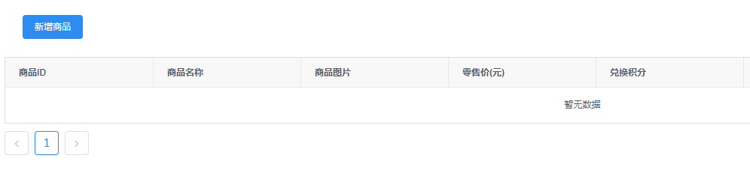
目前功能几乎不可用！

